Ettlinger auf der K 2016:
Schmelzen effizient filtrieren, großvolumige Teile energiesparend spritzgießen
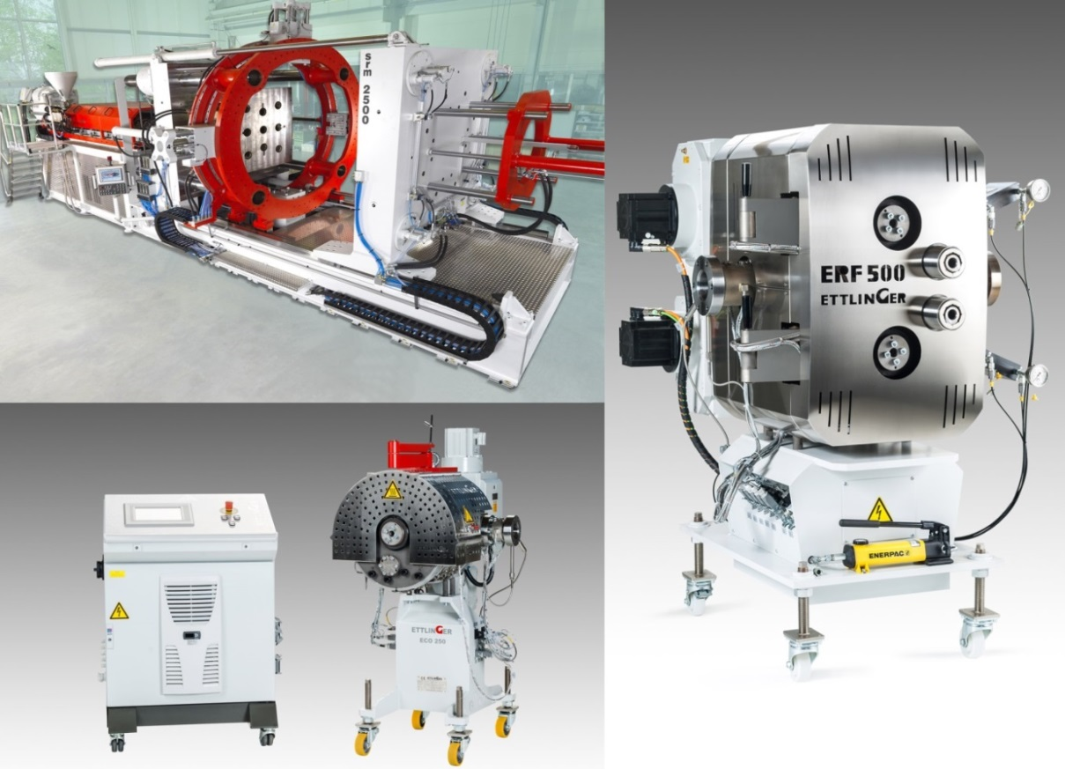
oben links: eine Spritzgießmaschine des Typs srm 2500 von Ettlinger mit einem Schussvolumen von 120 Liter, ausgerüstet für die Produktion von groß dimensionierten Abwasser-Schachtsystemen; rechts: der Schmelzefilter ERF 500 für stark verschmutzte Schmelzen bei Durchsätzen bis zu 6000 kg/h; unten links: der Schmelzefilter ECO 250 für die Folienextrusion und die PET-Verarbeitung
Königsbrunn, im September 2016. – Auf der K 2016 präsentiert sich die Ettlinger Kunststoffmaschinen GmbH (www.ettlinger.com) mit einem komplettierten Programm an hoch effizienten Schmelzefiltern sowie als Hersteller von Spritzgießmaschinen für die Herstellung sehr großvolumiger Formteile.
- Mit den Spritzgießmaschinen der srm-Baureihe deckt Ettlinger Schussvolumina bis zu 160.000 cm³ ab. Kennzeichnendes Merkmal dieser Maschinen ist die konstruktive Trennung von Schmelzeaufbereitung und Einspritzeinheit. Dadurch wird ein wesentlich energieeffizienteres Arbeiten als mit Maschinen konventioneller Bauart möglich.
- Seitens der Schmelzefilter ermöglicht die ERF-Serie, die sich auch für stark verschmutzte Kunststoffe eignet, jetzt noch höhere Durchsätze, während die ECO-Typen für die Aufbereitung von PET und PE in Film- und Folienlinien sowie von niederviskosen Thermoplasten wie Polyamid optimiert sind.
Maximale Filterwirkung, minimaler Schmelzeverlust
Die patentierten, kontinuierlich arbeitenden Schmelzefilter der ERF- und ECO-Baureihe können in nahezu jede Extrusionslinie integriert werden. Herzstück beider ist eine rotierende und mit konischen Bohrungen perforierte Filtertrommel, die von außen nach innen von der Schmelze durchströmt wird. Ein Abstreifer trägt die auf der Trommel-Oberfläche verbleibenden Verschmutzungen kontinuierlich ab und führt sie einer Austragsschnecke bzw. Austragswelle zu, so dass ein vollautomatischer, zum Teil über Wochen und Monate unterbrechungsfreier Betrieb ohne Siebwechsel möglich ist. Vorteile dieser Bauweise sind ein konstanter Schmelzedruck, extrem geringe Schmelzeverluste, gute Durchmischung und Homogenisierung der Schmelzen sowie kurze Verweilzeiten der Verschmutzungen auf der Filteroberfläche.
- Die Schmelzefilter der ERF-Baureihe für Durchsätze bis zu 6.000 kg/h eignen sich für das sichere Abtrennen von Fremdstoffen wie Papier, Aluminium, Holz, Silikone oder höher aufschmelzende Kunststoffe aus hochverschmutzten Polyolefinen und Polystyrolen. Verbesserungen der Strömungskanäle sorgen jetzt für geringere Differenzdrücke, was Steigerungen der Durchsatzleistungen und damit der Produktivität um bis zu 15 % ermöglichen kann. ERF Schmelzefilter kommen hauptsächlich in der Extrusion von PP, HDPE, LDPE, PS sowie bestimmten technischen Thermoplasten zum Einsatz, die beispielsweise in Form von Verpackungsfolien, Kühlschrank- und Elektronikschrott, Joghurtbechern (Stanzgitter), Kfz-Stoßfängern, Flaschenkappen oder Rohren anfallen und zu Granulaten, Platten, Folien oder Profilen verarbeitet werden.
- Die Schmelzefilter der ECO Baureihe für maximale Durchsätze von 1.800 kg/h (ECO 200) bzw. über 3.000 kg/h (ECO 250) hat Ettlinger zur Unterstützung anspruchsvoller Extrusionsprozesse wie die Herstellung von Folien, Platten und anderen Halbzeugen optimiert. Sie eignen sich ideal zur Filtration von Polyolefinen, PET und PA sowie von Recyclingmaterial mit bis zu 1,5 % Verschmutzungsanteil.
Rund zwei Drittel der bis heute installierten ECO-Schmelzefilter sind in der PET-Verarbeitung eingesetzt. 80 % davon laufen in der Herstellung von Tiefziehfolien und Verpackungsbändern aus Flaschen-Mahlgut, der Rest in der Verarbeitung von Feinanteilen aus der Vermahlung von PET-Flaschen (Fines), die vorwiegend zu hochwertigen PET-Pellets aufbereitet werden. Das verbleibende Drittel wird in der Verarbeitung von Polyolefinen betrieben. Mit einem Anteil von rund 60 % bildet hier – neben dem Compounding – die Herstellung von Baufolien und Tiefziehplatten aus Neuware den Einsatzschwerpunkt. Dort helfen sie, hohe Anforderungen an die Oberflächengüte zu erfüllen, indem sie das Auftreten von Stippen stark reduzieren.
Spitzgießmaschinen mit 160.000 cm³ in einem Schuss
Die Baureihe der zweistufig arbeitenden srm-Groß-Spritzgießmaschinen umfasst den Schließkraftbereich von 2.000 bis 30.000 kN und Schussvolumina von 5.000 bis 160.000 cm³. Ausgelegt für Teile ab 1.000 g Gewicht mit Wanddicken von 2 mm und mehr, umfassen ihre typischen Anwendungen die Herstellung von Paletten, Fittings sowie Schacht- und Abwassersystemen aus Neuware, Regenerat oder Recyclingmaterial. In allen Ausführungen übernimmt eine relativ kleine Extrusionseinheit das Plastifizieren des Materials, während eine separate Kolben-Einheit die Schmelze in das Werkzeug einspritzt. So lassen sich große Schussvolumina mit hoher Schmelzequalität bei zugleich geringen Schließkräften der Schließeinheit verarbeiten. Für die konstruktiv klein auslegbaren Einheiten reichen entsprechend kleine Antriebe, deren Energiebedarf um bis zu 60 % unter dem vergleichbarer, konventioneller Spritzgießmaschinen liegt. Zudem ermöglicht die Kombination von kompakter Plastifizier- und kurz bauender Schließeinheit signifikante Einsparungen an Produktionsfläche.
Wo es um die Verarbeitung von Schmelzen mit hohem Verschmutzungsgrad zu großen, schweren und zugleich hochwertigen Formteilen geht, kann die Kombination beider Produkte von Ettlinger – die Integration eines ERF-Schmelzefilters nach der Plastifizier- und vor der Einspritzeinheit einer srm-Spritzgießmaschine – Wege zu Lösungen mit hoher Produktivität und Kosteneffizienz bieten.

Die Ettlinger Kunststoffmaschinen GmbH wurde 1983 gegründet und ist weltweit aktiv. Hauptsitz des Unternehmens ist in Königsbrunn bei Augsburg. Kernkompetenzen sind die Entwicklung und Fertigung von Spritzgießmaschinen sowie von Hochleistungsschmelzefiltern.
Die Spritzgießmaschinen eignen sich insbesondere für die Produktion von Kunststoffteilen mit Gewichten von bis zu über 100 kg wie Fittings und Schachtsysteme sowie Kunststoffpaletten. Das durchdachte Baukastensystem erlaubt kostengünstige Lösungen und Maschinenkonzepte für einen großen Aufgabenbereich.
Im Bereich der Schmelzefiltrierung stellt das Unternehmen kontinuierlich arbeitende Hochleistungsschmelzefilter für gering bis stark verunreinigte Kunststoffe her. Die Filter der ERF-Baureihe werden in verschiedenen Bereichen eingesetzt bis hin zum Recycling von Post Customer Anwendungen. Selbst bei hohen Verschmutzungsgraden trennen sie Störstoffe wie Papier, Aluminium, Holz, Silikone oder höher aufschmelzende Kunststoffe zuverlässig aus allen gängigen Polymeren ab. Die Filter der ECO-Baureihe sind dagegen für Compoundier- oder Folienanwendungen konzipiert. Sie entfernen Gele und Agglomerate auch aus Neuware und reduzieren damit Stippen im Endprodukt um – gepaart mit langen Standzeiten – bessere Folienqualitäten zu erzielen. Darüber hinaus werden ECO-Filter auch zur Verarbeitung von PET oder PA eingesetzt.
■■■

Weitere Informationen:
Karsten Bräunig, Ettlinger Kunststoffmaschinen GmbH,
Messerschmittring 49, D-86343 Königsbrunn – www.ettlinger.com
Tel.: +49 8231 34908 - 0, Fax: -28, E-Mail: karsten.braeunig@ettlinger.com
Redaktioneller Kontakt und Belegexemplare:
Dr. Jörg Wolters, Konsens PR GmbH & Co. KG,
Hans-Kudlich-Straße 25, D-64823 Groß-Umstadt – www.konsens.de
Tel.: +49 6078 9363 - 15, Fax: - 20, E-Mail: mail@konsens.de
Pressemitteilungen von Ettlinger mit Bildern in druckfähiger Auflösung finden Sie zum Download unter: www.konsens.de/ettlinger.html.

